**Escuela Normal de Educación Preescolar**

**Licenciatura en Educación Preescolar**

Ciclo Escolar 2019-2020



**Asignatura**: Tutoría

**Alumna:**

Jimena Guadalupe Charles Hernández

3°A

### **Titular:** María Efigenia Maury Arredondo

**Actividad:**

Seguimiento al plan de vida y carrera PITEENC

Saltillo, Coahuila. México, a 08 de abril de 2020

**Ejercicio no 2 ¿Qué recursos personales necesitas?**

**Página: 373**

Instrucción: Revisa y determina a partir de las siguientes preguntas generadoras los recursos personales que necesitas en el planteamiento de alternativas.

1. ¿Qué recursos consideras que necesita una persona para tener la capacidad de generar muchas alternativas?

Para tener muchas alternativas, hay que analizar, profundizar en la problemática, identificar pros y contras, para así obtener las posibles soluciones. Hay que tener mentalidad abierta.

1. ¿Qué aplicaciones útiles tiene esta operación de pensamiento?

El diálogo, la escucha y la reflexión.

1. ¿De qué manera considerar alternativas ayuda a elaborar un Plan de Vida y Carrera y reorientarlo si es necesario?

Para organizar un Plan de Vida y Carrera, se necesita un análisis reflexivo propio, identificar todos los factores posibles que llegarían a obstaculizar el proceso, o por otra parte; lo harían más sencillo. Es aquí donde nacen las alternativas.

1. Algunas personas tienen miedo de considerar alternativas a la hora de solucionar los problemas. ¿Por qué crees que pasa eso?, ¿Qué piensas al respecto?

Se trata de algo normal, lo desconocido nos asusta, sin embargo, esto no debe evadir el considerar todas las alternativas por más duras que sean. Es cuestión de aceptación y mucha madurez.

1. Narra una anécdota en donde el hecho de considerar alternativas llevó a una mejor solución de un problema.

En una ocasión, no contaba con dispositivo electrónico para mandar una de mis tareas, mi laptop se encontraba fallando y sabía que, si la usaba, corría el riesgo de que se apagara en cualquier momento.

Planteé dos alternativas; Arriesgarme, o pedir ayuda a mi prima para el envío de la tarea.

Realicé todo el escrito en un mensaje del móvil, se lo mandé y ella lo pasó a un documento de Word para subirlo a plataforma.

¡LOGRA EL RETO! Intenta unir los nueve puntos negros utilizando solamente cuatro líneas rectas. No debes pasar dos veces por la misma línea, ni separar el lápiz de la página mientras realizas los trazos.

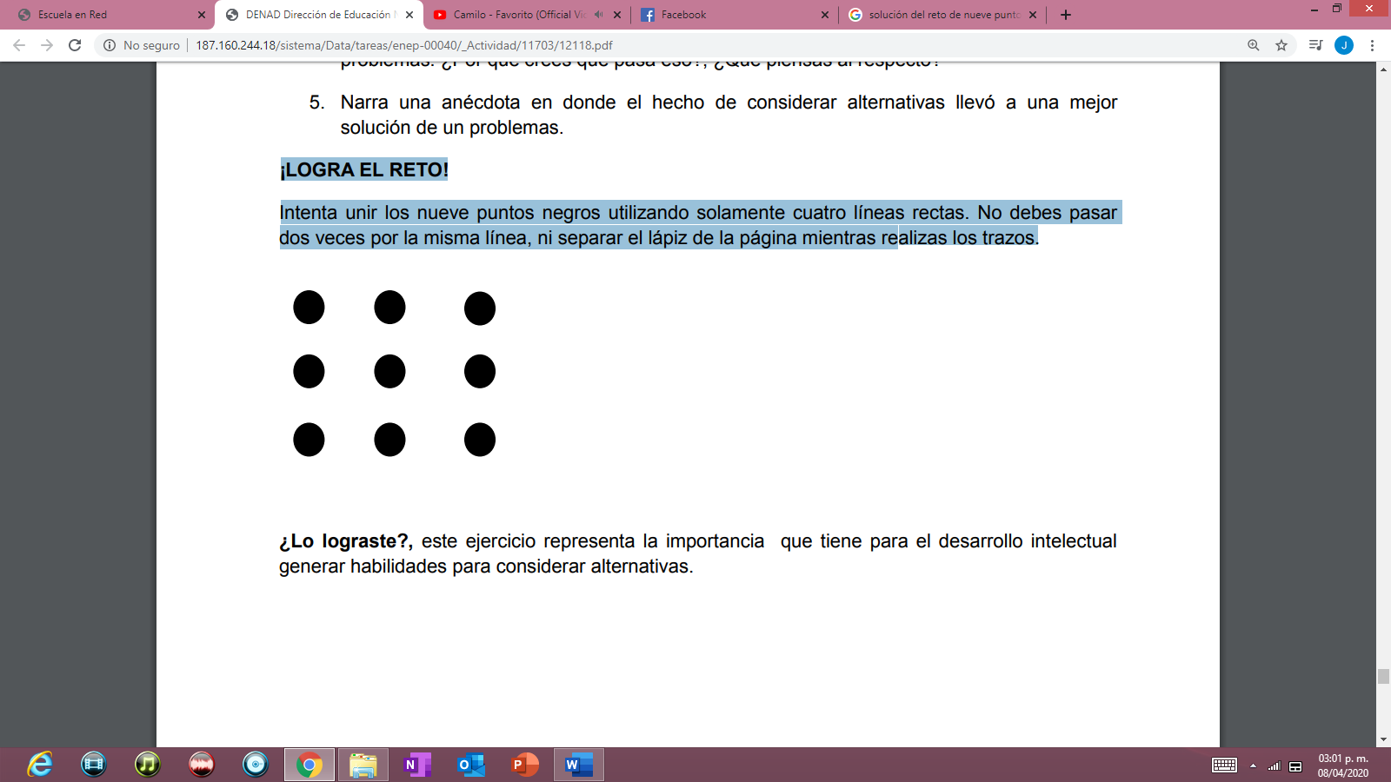

¿Lo lograste? Creo que sí.

Este ejercicio representa la importancia que tiene para el desarrollo intelectual generar habilidades para considerar alternativas.

**Ejercicio no 3. ¿Cuáles son las consecuencias? Para el estudiante.**

**Página. 374**

Instrucción: Practica y desarrolla la competencia de pensar en las consecuencias futuras al trabajar en la ejecución de tus alternativas de Plan de Vida y Carrera.

1. Si decides dejar de estudiar, ¿Cuáles podrían ser las consecuencias a corto y largo plazo de esta decisión?

La consecuencia a corto plazo sería una desilusión interna y para con mi familia, a largo plazo; tendría que comenzar de nuevo una carrera, buscar escuela, obtener el lugar en “n” institución y mi vida daría un cambio de 180°.

2. Las agendas son organizadores útiles que nos ayudan a controlar los compromisos y actividades. Intenta identificar todas las consecuencias que puede traer a una persona el uso de una agenda.

* Mayor organización
* Eficiencia en las responsabilidades
* Acceso rápido a los pendientes

3. El consumo del alcohol en los adolescentes y jóvenes se ha disparado en los últimos años. ¿Qué consecuencias ha provocado esta situación en la salud, la sociedad y la vida política de tu comunidad?

Los tiempos han cambiado muchísimo y las consecuencias del consumo de alcohol son irreparables, muertes en accidentes automovilísticos, graves problemas de adicción, una sociedad violenta donde muchas situaciones no son tomadas a consciencia.

4. Los expertos afirman que hacer ejercicio con regularidad mejora la salud en sus cinco dimensiones: social, emocional, intelectual, física y espiritual. Identifica al menos dos beneficios para cada una de ellas

Social: Desarrollo de cooperación y la solidaridad / Ocupación del tiempo de ocio

Emocional: Desarrollo de imaginación y autonomía / Ayuda a aprender a convivir

Intelectual: Iniciativa personal / Riqueza cultural

Física: Mineralización de los huesos / Disminuye el riesgo de depresión y ansiedad

Espiritual: Romper estereotipos a nival social / Aceptación y amor propio

5. ¿Qué podría pasar a corto y a largo plazo si una persona elige estudiar una carrera que no le corresponde ya que no posee los intereses y/o aptitudes de dicha profesión?

El comenzar una carrera universitaria es una decisión que no debe tomarse a la ligera, si estás en un lugar donde no te sientes parte de, podrías estar disgustado, incómodo, sin sentirte pleno, ni contento con los resultados.

6. Algunas veces, tanto hombres como mujeres que trabajan, se ven en la necesidad de extender su jornada de trabajo de tal forma que les queda poco tiempo para hacer otras actividades. ¿Qué resultados podría provocar esta situación en la vida de las personas?

Considero es cuestión de calidad, los tiempos actuales son complicados y en ocasiones es necesario trabajar o extender las horas laborales para generar mayores ingresos, sin embargo, si deseas seguir haciendo alguna actividad, claro que puedes, se trata de organizarte, desearlo y trabajar para ello, no será sencillo, pero si es lo que anhelas, valdrá cada sacrificio.

7. En nuestra sociedad pensamos que el mejor matrimonio es aquél que se realiza por amor y no por conveniencia. También creemos que entre más se conozcan y más afinidad haya entre los cónyuges, este matrimonio será más estable y tendrá mejores posibilidades de salir adelante. Escribe todas las consecuencias que consideres que pudiera tener un matrimonio con estas condiciones.

Me es difícil emitir una respuesta a este planteamiento, el matrimonio es un pacto de amor, respeto y tolerancia, donde se aprende y se construye juntos, no todo es color de rosa, pero se trata de un lazo tan fuerte, que por más gris que parezca el panorama, el arcoíris vuelve a salir.

8. El uso de computadoras se intensifica cada vez más. Los jóvenes pasan mucho tiempo interactuando con y a través de esta herramienta tecnológica. ¿Qué consecuencias a corto y largo plazo pudiera producir esta situación?

Se trata de hacer uso de los recursos tecnológicos con responsabilidad, en un futuro quizá existirán más personas con sobrepeso, debido al tiempo invertido en ellos, se puede dañar la vista, pero también puedes en mayor contacto con otras personas, trabajar o estudiar desde casa, etc.

9. Piensa en una decisión importante que hayas tomado recientemente. Después. Identifica y escribe todas las consecuencias que esta decisión haya traído a tu vida en el corto y largo plazo.

Decisión: Aceptar la movilidad académica

Consecuencias: Crecimiento personal, mayor autonomía, más fortaleza, capacidad para resolver conflictos.

A largo plazo: Es una experiencia que me ha marcado de por vida y que puedo aplicar en diversos aspectos de mi vida diaria.

10. Seguramente has escuchado en varias ocasiones la frase “piensa antes de actuar”. ¿Por qué recomiendan esta acción?, ¿Qué pasa cuando una persona actúa impulsivamente?, ¿Qué suele suceder cuando la persona hace todo lo contrario, o sea, reflexiona antes de proceder?

Sí, es una frase que se escucha regularmente, se recomienda porque no debemos tomar decisiones sobresaltados por las consecuencias que esto puede traer, actuar impulsivamente en lugar de mejorar, podría empeorar la situación, si eres reflexivo, darás apertura al diálogo, a la resolución de conflictos, etc.